Sukkapehmo
Mitä materiaalia käsitöihin löytyy jokaisesta kodista? No, parittomia sukkia! Huhtikuun käsityötuntien projektina on valmistaa omaa mielikuvitusta käyttäen sukkapehmo ehjästä parittomasta sukasta. Alla vinkkikuva ja video aiheeseen liittyen. Käytä niitä materiaaleja mitä kotoa löytyy. Muista kysyä lupa ennen kuin leikkelet mitään Jos sait viime viikolla virkattua esim. hiirenhäntää, voit hyödyntää sitä vaikka pehmon häntänä. Täytemateriaalia saattaisi löytyä vaikka vanhasta tyynystä tai täytä otus, vaikka niillä muilla parittomilla sukilla. Laita minulle kuvia työvaiheista ja lopullisesta työstä sähköpostiin heidi.kaipela@edukouvola.fi 30.4 mennessä. Jos tulee kysyttävää, niin wilman kautta saa lisää ohjeita
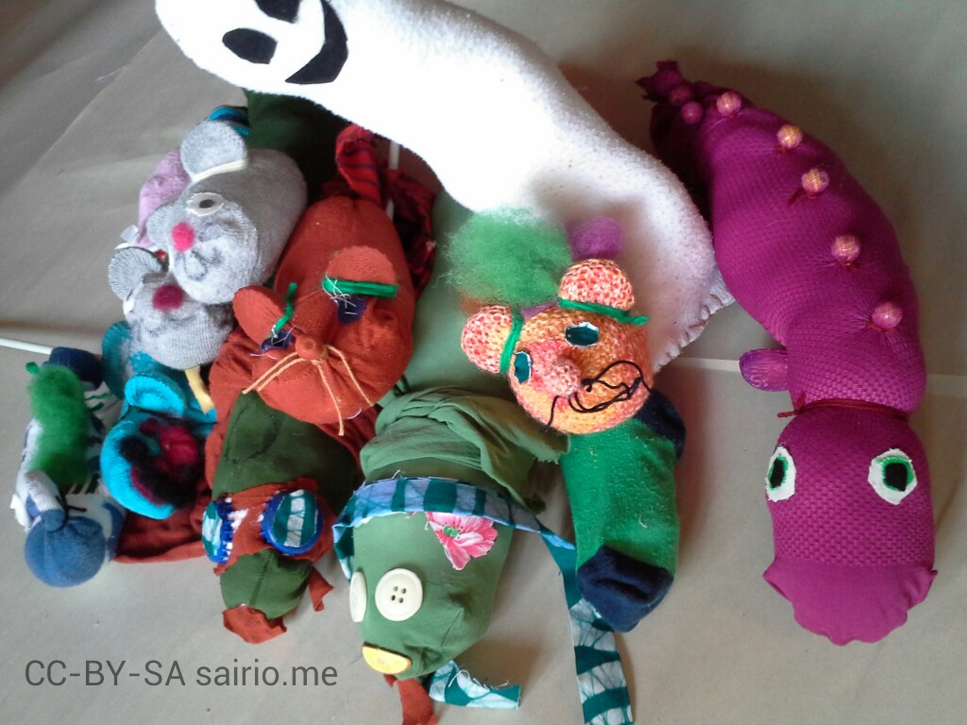
https://sairio.fi/2014/08/28/sukkapehmopaja-synttariohjelmana/wpid-sukkapehmot-jpg/

https://www.youtube.com/watch?time_continue=2&v=JQt4oUu7SZs&feature=emb_logo

